**Практическая работа № 2.**

**Тема практического занятия:** Работа со встроенными приложениями.

**Умаров Диёрбек**

**И-9-2023**

**Выполнил: 20.03.2025**

**Задание №1:**

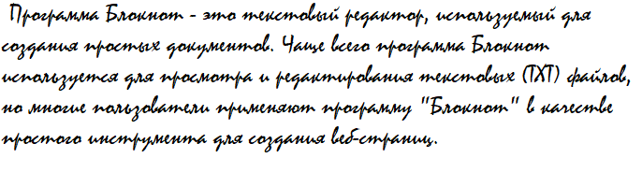

**Задание №2:**

**Изображение выглядит как снимок экрана, текст

Контент, сгенерированный ИИ, может содержать ошибки.**

**Задание № 3:**

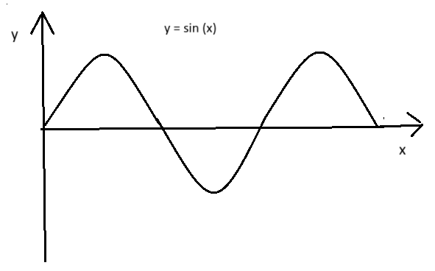

**Задание № 4:**

1.

Изображение выглядит как Шрифт, текст, белый, Графика

Контент, сгенерированный ИИ, может содержать ошибки.

**Изображение выглядит как Шрифт, текст, белый, Графика

Контент, сгенерированный ИИ, может содержать ошибки.**

**Изображение выглядит как текст, Шрифт, дизайн, типография

Контент, сгенерированный ИИ, может содержать ошибки.**

2.

Изображение выглядит как текст, Шрифт, снимок экрана, алгебра

Контент, сгенерированный ИИ, может содержать ошибки.

3.

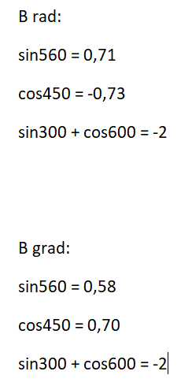

4.

1) Сначала переведем все числа в одну общую систему счисления. Пример: десятичная

610 + 1010 + 910 + 210 + 110 + 110 = 2910

2) Сначала переведем все числа в одну общую систему счисления. Пример: десятичная

2010 - девочки

1410 - мальчики

Девочек 20% от общего числа детей →0,2х

0,2 х+14=х

х−0,2 х=14

0,8 х=14

х=14 : 0,8 ​=**17.510** – ответ

3) Не понял, как его делать!

4) 125410 → 23468

5) 110112 → 2710 <1C16 → 2810

6) 30.07.37268

7) 10001₂ = 17₁₀ (мышцы для улыбки)

2B₁₆ = 43₁₀ (мышцы для хмурого лица)

8)120₈ = 80₁₀, то есть мозг человека состоит из 80% воды.

9) Человек теряет в среднем от 60 до 100 волос в день.

10) 6416 = 6 × 161 + 4×160 = 96+4=10010 грамм может выдержать волос.

11) 10110102 ​=1×26+0×25+1×24+1×23+0×22+1×21+0×20 = 64 + 0 + 16 + 8 + 0 + 2 + 0 = 90 % болезней возникает из-за стресса.

12) 2408 ​= 2×82+4×81+0×80 = 128+32+0 =16010 км/ч скорость чихания

38416​=3×162+8×161+4×160 = 768+128+4=900 км/ч скорость кашля

13) 4548​=4×82+5×81+4×80 = 256+40+4=30010 количество костей у детей

110011102​=1×27+1×26+0×25+0×24+1×23+1×22+1×21+0×20 = 128 + 64 + 0 + 0 + 8 + 4 + 2 + 0 = 20610 количество костей у взрослых

14) *C*816​=*C*×161+8×160 = 192+8=20010 задействует мышц, чтобы сделать шаг.

15) 927*C*016​=9×164+2×163+7×162+*C*×161+0×160 = 589824 + 8192 + 1792 + 192 + 0 = 60000010 частиц кожи человек теряет за каждый час.

16) 338​=3×81+3×80 = 24 + 3 = 2710 . Значит каждые 27 дней человек меняет кожу.

17) 1111002​ = 1 × 25 + 1 × 24 + 1 × 23 + 1 × 22 + 0 × 21 + 0 × 20 = 32 + 16 + 8 + 4 + 0 + 0 = 6010 лет

Начало формы

748 = 7 × 81 + 4 × 80 = 56 + 4 = 6010 % мужчин

1010002 = 1 × 25 + 0 × 24 + 1 × 23 + 0 × 22 + 0 × 21 + 0 × 20 = 32 + 0 + 8 + 0 + 0 + 0 = 4010 %женщин

Таким образом, в 60 лет 60% мужчин и 40% женщин будут храпеть.

18) 1011102 = 1 × 25 + 0 × 24 + 1 × 23 + 1 × 22 + 1 × 21 + 0 × 20 = 32 + 0 + 8 + 4 + 2 + 0 = 4610 -хромосом у человека.

3016 = 3 × 161 + 0 × 160 = 48 + 0 = 4810 - хромосом у гориллы

1028 = 1 × 82 + 0 × 81 + 2 × 80 = 64 + 0 + 2 = 6610 – хромосом у макаки

**Контрольные вопросы:**

1. Перечислите встроенные приложения, дайте каждому приложению краткую характеристику.

2. Перечислите встроенные приложения в Linux, дайте каждому приложению краткую характеристику.

**Ответы на вопросы:**

1. Встроенные приложения

Встроенные приложения — это программы, предустановленные в операционной системе (ОС) и предназначенные для выполнения базовых задач.

Windows:

* Проводник (Explorer) — файловый менеджер, позволяющий управлять файлами и папками.
* Блокнот (Notepad) — простой текстовый редактор.
* Калькулятор (Calculator) — программа для выполнения вычислений.
* Paint — графический редактор для простых изображений.
* Диспетчер задач (Task Manager) — инструмент для мониторинга процессов и производительности системы.
* Командная строка (cmd.exe) — интерфейс командной строки для выполнения системных команд.
* Windows PowerShell — более продвинутый инструмент автоматизации и управления системой.
* Защитник Windows (Windows Defender) — встроенный антивирус.
* Записки (Sticky Notes) — приложение для создания заметок.

macOS:

* Finder — аналог "Проводника" в Windows.
* Safari — встроенный веб-браузер.
* TextEdit — текстовый редактор.
* Preview — программа для просмотра изображений и PDF.
* Terminal — командная строка macOS.
* Activity Monitor — аналог "Диспетчера задач".
* Time Machine — инструмент резервного копирования.

2. Встроенные приложения в Linux

Linux-дистрибутивы могут содержать разные предустановленные программы, но основные утилиты схожи.

Графические среды (GUI, например, GNOME, KDE, Xfce):

* Nautilus (GNOME Files) — файловый менеджер для GNOME.
* Dolphin — файловый менеджер для KDE Plasma.
* Gedit — текстовый редактор в GNOME.
* Kate — текстовый редактор в KDE.
* Evince — просмотрщик PDF и других документов.
* GIMP — графический редактор (аналог Photoshop).
* Terminal (GNOME Terminal, Konsole, xterm) — инструмент для работы в командной строке.

Конец формы